政府公报2021年第十期
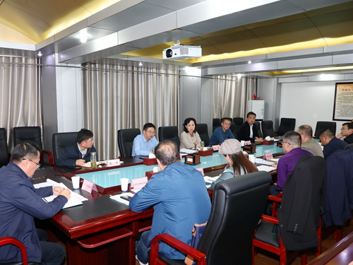

10月13日晚，八公山区招商引资、重点项目建设调度会在区四楼会议室召开。区委书记汤洁出席会议并讲话。区委常委、常务副区长胡汪兴主持会议。区委副书记陈彦臣，区领导徐杰、蔡升等出席会议。
会议听取了全区1-9月份招商外出情况、招商引资指标完成情况，以及重点招商引资项目进展情况，各载体单位以及相关区直部门分别进行了发言。会议就做好下一步招商引资、重点项目建设工作进行了安排部署。
汤洁强调，要紧紧围绕我区发展定位和“十四五”发展目标，进一步明确招商方向和重点，实施专业化、精准化产业招引，不断提升招商引资工作水平。要紧盯目标任务，制定科学合理的项目推进路线图，推动在谈项目尽快签约，签约项目尽快落地，落地项目尽快投产，投产项目尽快达效，为高质量完成全年目标任务打下坚实基础。要牢固树立责任意识，进一步加强沟通协调，全方位做好项目服务工作，及时消除制约项目建设的瓶颈问题，确保招商引资和重点项目建设工作不断取得新成效。

区委理论学习中心组学习会议召开
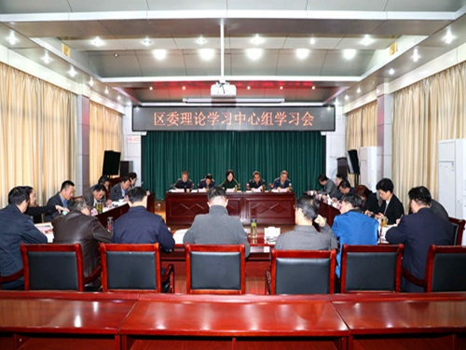
10月21日上午，区委理论学习中心组学习会在区六楼会议室召开。区委书记汤洁主持会议并讲话。区委理论学习中心组成员参加会议。
会议学习了中办、国办《印发〈关于加强网络文明建设的意见〉的通知》，中共中央保密委关于保密工作有关通报精神，《中华人民共和国简史》，市第十一次党代会精神和任泽锋同志署名文章精神，并围绕学习内容进行研讨发言。
汤洁在讲话中指出，要深入学习贯彻习近平总书记关于网络强国的重要思想和关于精神文明建设的重要论述，切实增强政治自觉，全面加强网络空间思想引领、文化培育、道德建设、行为规范、生态治理、文明创建，不断推动全区网络文明建设工作实现新突破。
汤洁强调，“四史”宣传教育是一项具有整体性、持续性的重要工作。要坚持以习近平新时代中国特色社会主义思想为指引，深入学习领会习近平总书记关于党史、新中国史、改革开放史、社会主义发展史的重要论述，引导全区广大人民群众坚定不移听党话、跟党走，创造新业绩，展示新形象。
汤洁指出，要增强忧患意识、坚持底线思维，主动延伸防守阵地，防范化解各种失泄密风险，筑牢国家安全保密防线，依法对保密违法违规行为作出严肃处理，坚决遏制在非涉密计算机或网络存储、处理、传输涉密信息等违法违纪行为，持续推动保密工作责任制落实。
汤洁强调，全区各级各部门要以高度的政治责任感和使命感，全面学习领会市第十一次党代会精神，积极组织大学习、开展大宣传、抓好大落实，切实把全区广大党员干部群众的思想和行动统一到市党代会精神上来，把智慧和力量凝聚到市党代会确定的目标任务上来，推进市党代会各项决策部署在八公山落地见效。

全区文明创建工作调度会召开
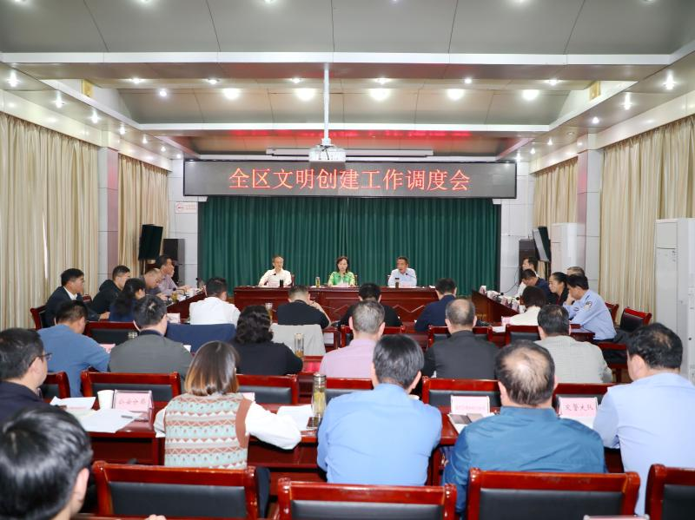
10月8日下午，全区文明创建工作调度会在区六楼会议室召开。区委书记汤洁主持会议并讲话。区委副书记、区长朱杰，区委副书记陈彦臣出席会议。区领导芮弢、陈红、胡汪兴、徐杰、张景新、陈福建、管迎悦、马健、程晋淼参加会议。
会上，陈红宣读了《关于设立全区创建全国文明城市专项工作组暨建立常态化调度机制的通知》，各专项工作组组长汇报了工作开展情况。
汤洁在主持讲话中指出，要认清形势，在思想认识上再统一。国检在即，全区各级各部门要坚持精神状态不松懈、工作力度不减弱，确保各项任务快速、有序推进，在打赢创建全国文明城市这场硬仗中走在前、作表率。
汤洁强调，要明确任务，在工作推进上再发力。要突出抓好线缆整治，深入开展城乡环境整治，强化基础设施建设和公共服务供给，加快提升城区品质。要深入开展交通秩序整治、市场环境整治、窗口行业整治，深化养犬管理工作，扎实开展物业管理提升行动，加快提升城市管理水平。要增强市民文明意识，规范市民文明行为，营造城市文明氛围，加快提升文明素质。
汤洁要求，要压实责任，在关键时刻上见成效。各责任领导要按照包保要求和专项组的职责分工，亲自安排、亲自部署、亲自督导，带头参与、作出表率。要强化督导考核，对照创建标准，进行全方位督导检查，坚持边查边改、立查立改，迅速抓好整改落实。要强化调度机制落实，严格落实相关要求，及时通报工作开展情况。
朱杰在讲话中指出，状态要再提升，坚定打好创城仗的信心。姿态要再积极，做到主动、快动、能动。常态要务必形成，要有啃硬骨头、打攻坚战的工作韧劲，在常态机制上下功夫，对标对表再提标。

八公山区召开双拥工作领导小组（扩大）会暨创建全省双拥模范城推进会
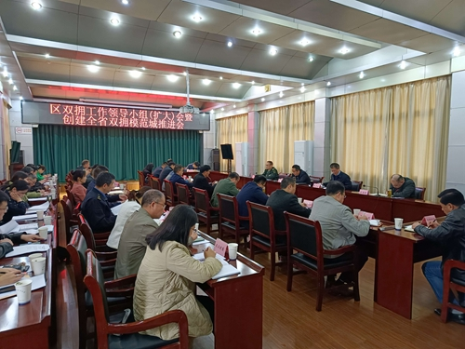
10月21日下午，八公山区双拥工作领导小组（扩大）会暨创建全省双拥模范城推进会在区政府六楼会议室召开。区委副书记、区长、区双拥工作领导小组组长朱杰出席会议并讲话。区委副书记、区双拥工作领导小组常务副组长陈彦臣主持会议。区委常委、区人武部政委、区双拥工作领导小组副组长李冰，区政府副区长、区双拥工作领导小组副组长陈福建出席会议。
会议集体学习了《中华人民共和国军人地位和权益保障法》，听取了区退役军人事务局关于2020年以来全区双拥工作开展情况及近期工作安排的汇报，山王镇政府、新庄孜街道办事处分别作经验交流和表态发言。
朱杰强调，双拥模范城不仅是一个城市的政治荣誉，也是一个地方军政军民团结、社会稳定、经济发展的重要标志，全区上下要以更加积极主动的工作姿态和大有可为的精神面貌扎实做好双拥创建各项工作，为此次检查评估交上一份满意答卷。要聚焦重点难点，夯实双拥创建的工作基础，军地各部门工作要落实双拥任务，增强创城行动自觉。要把握迎检“时间点”、对标考评“变化点”、落实政策“高起点”、紧盯考评“加分点”、找准工作“结合点”、拓宽军民“融合点”，强化双向支撑，形成工作合力，认真落实各项政策，扎实做好退役军人安置、随军家属就业、子女入托入学等工作，推动双拥工作往深里走、往实里做。要强化组织保障，凝聚双拥创建的强大合力，各级各部门要牢固树立“一盘棋”思想，对双拥创建工作整体谋划、统筹协调、全面推进，确保落到实处。以创则必胜、干则必成的信心和决心，坚决打赢创建全省双拥模范城攻坚战，推动新时代八公山双拥工作再上新台阶。
陈彦臣在主持会议时指出，要在加强领导、形成合力上狠下功夫，提高站位，各负其责，密切配合，真正把双拥创建工作落到实处。要在转变观念、落实创建举措上狠下功夫，创新方式方法、抓实抓细各项工作，推动拥军优属工作再上新台阶。要在加强宣传、营造氛围上狠下功夫，宣传八公山双拥优良传统，强化军爱民、民拥军、军民团结一家亲的良好社会风尚。
区双拥工作领导小组成员单位及镇街道主要负责同志参加会议。

